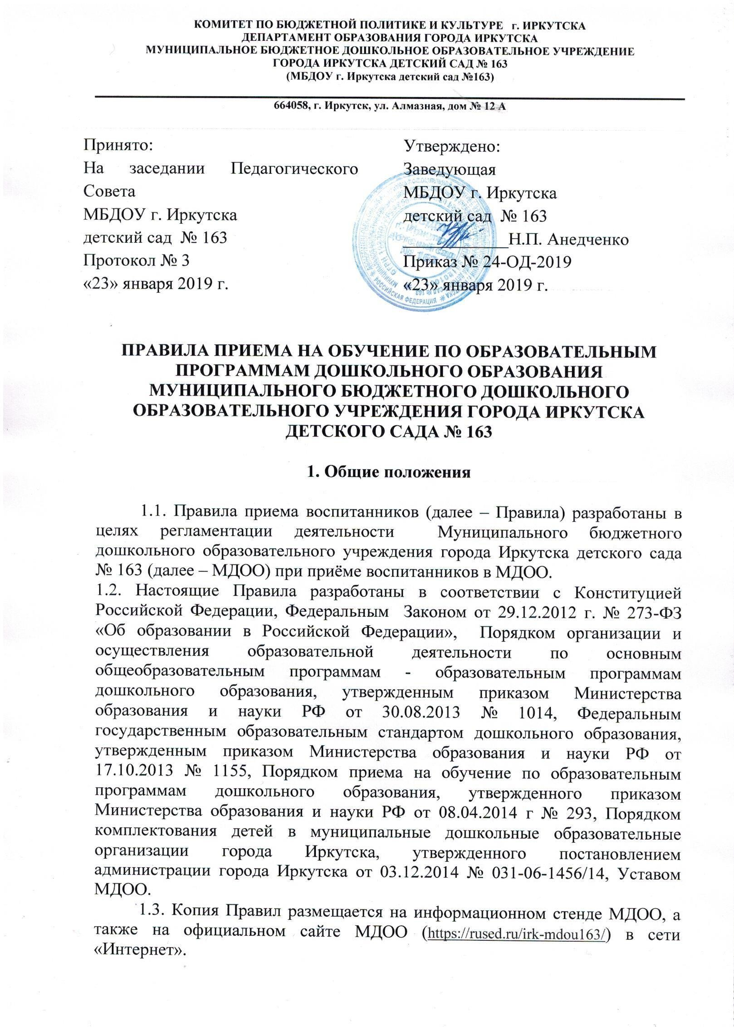

2. Правила приёма воспитанников

  - Основанием для приёма воспитанников в образовательную организацию является направление департамента образования комитета по социальной политике и культуре администрации г. Иркутска.
  - Прием детей раннего и дошкольного возраста в образовательную организацию осуществляется в соответствии со списком детей, подлежащих приему в муниципальную дошкольную образовательную организацию, утвержденным приказом начальника департамента образования комитета по социальной политике и культуре администрации г. Иркутска.
  - Прием в образовательную организацию осуществляется в течение всего календарного года при наличии свободных мест.
  - Прием в образовательную организацию осуществляется по личному заявлению родителя (законного представителя) ребенка. Образовательная организация может осуществлять прием указанного заявления в форме электронного документа с использованием информационно-телекоммуникационных сетей общего пользования.
В заявлении родителями (законными представителями) ребенка указываются следующие сведения:
- фамилия, имя, отчество (последнее - при наличии) ребенка;
- дата и место рождения ребенка;
- реквизиты свидетельства о рождении ребенка
- фамилия, имя, отчество (последнее - при наличии) родителей (законных представителей) ребенка;
- реквизиты документа, удостоверяющего личность родителя (законного представителя) ребенка;
- адрес места жительства ребенка, его родителей (законных представителей);
- контактные телефоны родителей (законных представителей) ребенка;
- адрес электронной почты (при наличии);
- о выборе языка образования, родного языка из числа языков народов Российской федерации, в том числе русского языка как родного языка;
- о потребности в обучении ребенка по адаптивной образовательной программе дошкольного образования и (или) в создании специальных условий для организации обучения и воспитания ребенка-инвалида в соответствии с индивидуальной программой реабилитации инвалида (при наличии);
- о направленности дошкольной группы;
- о необходимом режиме пребывания ребенка;
- о желаемой дате приема на обучение.
Примерная форма заявления размещается образовательной организацией на информационном стенде и на официальном сайте образовательной организации в сети Интернет (приложение 1).
Для приема в образовательную организацию родители (законные представители) детей, проживающих на закрепленной территории, для зачисления ребенка в образовательную организацию предъявляют:
- оригинал документа, удостоверяющего личность родителя (законного представителя), либо оригинал документа, удостоверяющего личность иностранного гражданина и лица без гражданства в РФ;
-оригинал и копию свидетельства о рождении ребенка или документ, подтверждающий родство заявителя (или законность представления прав

ребенка),
- свидетельство о регистрации ребенка по месту жительства или по месту пребывания на закрепленной территории или документ, содержащий сведения о регистрации ребенка по месту жительства или по месту пребывания;
- медицинскую карту (ф. 026/у-2000 «Медицинская карта ребенка для образовательных учреждений», утвержденная приказом Минздрава России от 03.07.2000 № 241, выписку из карты о проведенной вакцинации (ф. 063/1), копию медицинского полиса;
- копию постановления об установлении опеки, усыновлении;
- копию документов, подтверждающих имеющиеся у ребенка или его родителей (законных представителей) льготы по оплате за присмотр и уход за детьми.
- предоставление копий документов, удостоверяющих личность родителей (законных представителей) осуществляется по личному усмотрению родителей (законных представителей) детей.
Родители (законные представители) детей, являющихся иностранными гражданами или лицами без гражданства, дополнительно предъявляют:
- документ, подтверждающий родство заявителя (или законность представления прав ребенка),
- документ, подтверждающий право заявителя на пребывание в Российской Федерации.
- Иностранные граждане и лица без гражданства все документы представляют на русском языке или вместе с заверенным в установленном порядке переводом на русский язык. Копии предъявляемых при приеме документов хранятся в образовательной организации на время обучения ребенка.
  - Дети с ограниченными возможностями здоровья принимаются на обучение по адаптированной образовательной программе дошкольного образования только с согласия родителей (законных представителей) и на основании рекомендаций психолого-медико-педагогической комиссии.
  - При подаче документов родитель (законный представитель) сообщает сведения о ребенке и о себе, для этого оформляется письменное согласие на обработку персональных данных его и персональных данных ребенка (приложение 2).
  - При приеме воспитанника в МДОО родители (законные представители) в обязательном порядке знакомятся с Уставом МДОО, лицензией на осуществление образовательной деятельности, образовательными программами, другими документами, регламентирующими организацию и осуществление процесса деятельности, правами и обязанностями воспитанника.
Факт ознакомления родителей (законных представителей) ребенка с вышеперечисленными документами фиксируется в заявлении о приеме и заверяются личной подписью родителей (законных представителей) ребенка.
  - Сведения о ребёнке и его родителях (законных представителях) заносятся в Алфавитную книгу движения воспитанников, где указывается фамилия, имя, отчество ребенка, его дата рождения, адрес, дата поступления, фамилия имя отчество матери и отца, их место работы, занимаемая должность, контактные телефоны.

  - Родители (законные представители) ребенка могут направить заявление о приеме в образовательную организацию почтовым сообщением с уведомлением о вручении посредством официального сайта учредителя образовательной организации в информационно-телекоммуникационной сети
«Интернет», федеральной государственной информационной системы
«Единый портал государственных и муниципальных услуг (функций)» в порядке предоставления государственной и муниципальной услуги.
Оригинал паспорта или иного документа, удостоверяющего личность родителей (законных представителей), и другие документы в соответствии с п.2.4 настоящих Правил предъявляются руководителю образовательной
организации или уполномоченному им должностному лицу в сроки,
определяемые учредителем образовательной организации, до начала посещения ребенком образовательной организации.
  - Заявление о приеме в образовательную организацию и прилагаемые к нему документы, представленные родителями (законными представителями) детей, регистрируются руководителем образовательной организации или уполномоченным им должностным лицом, ответственным за прием документов, в журнале приема заявлений о приеме в образовательную организацию. После регистрации заявления родителям (законным представителям) детей выдается расписка в получении документов, содержащая информацию о регистрационном номере заявления о приеме ребенка в образовательную организацию, перечне представленных документов. Расписка заверяется подписью должностного лица образовательной организации, ответственного за прием документов, и печатью образовательной организации.
  - Дети, родители (законные представители) которых не представили необходимые для приема документы в соответствии с п.2.4 настоящих Правил, остаются на учете и направляются в государственную или муниципальную образовательную организацию после подтверждения родителем (законным представителем) нуждаемости в предоставлении места.
  - После приема документов, указанных в п.2.4 настоящих Правил, образовательная организация заключает договор об образовании по образовательным программам дошкольного образования (далее - договор) с родителями (законными представителями) ребенка.
  - Руководитель образовательной организации издает распорядительный акт о зачислении ребенка в образовательную организацию (далее - распорядительный акт). На официальном сайте образовательной организации в сети Интернет размещаются реквизиты данного акта, наименование возрастной группы, число детей, зачисленных в указанную возрастную группу.
После издания распорядительного акта ребенок снимается с учета детей, нуждающихся в предоставлении места в образовательной организации, в порядке предоставления государственной и муниципальной услуги в соответствии с п.2.6 настоящих Правил.
  - На каждого ребенка, зачисленного в образовательную организацию, заводится личное дело, в котором хранятся все сданные документы.

Приложение 1 к Правилам приема на обучение по образовательным программам ДО

Регистрационный № « » 2019г.  Зачислить  в группу на основании приказа  от « » 2019 г.  №  Заведующая С.Н. Смирнова | Заведующей МБДОУ г. Иркутска детского сада № 163  Смирнова С.Н.  от
 | (Ф.И.О., родителя законного представителя)
(адрес места жительства ребёнка, его родителя законного представителя )

(Контактные телефоны родителя )

Заявление
(E-mail)

Прошу зачислить моего ребенка Дата рождения ребенка Место рождения: на обучение по образовательной программе дошкольного образования в муниципальное дошкольное образовательное учреждение города Иркутска детский
сад № 163
с (число, месяц, год)
Родители (законные представители):
Мама (Ф.И.О., телефон) Папа (Ф.И.О., телефон)

Домашний адрес:
К заявлению прилагаю:
- Медицинскую карту;
- Копию свидетельства о рождении ребенка;
- Копию свидетельства о регистрации ребенка по месту жительства или по месту пребывания на закрепленной территории (документ, содержащий сведения о регистрации ребенка по месту жительства)
С уставом, лицензией, образовательной программой муниципального бюджетного дошкольного образовательного учреждения города Иркутска детский сад № 163 и другими документами, регламентирующими организацию образовательного процесса, ознакомлен (а).
Дано согласие на обработку моих персональных данных и персональных данных ребенка в порядке, установленном законодательством Российской Федерации.
« » 2019 г.
(подпись) (Ф.И.О. родителя (законного представителя)

Приложение 2 к Правилам приема на обучение по образовательным программам ДО

Заявление
о согласии на обработку персональных данных

Приложение №1 к договору № от .

Я, , (фамилия, имя отчество)
Проживающий(ая) по адресу:
, (адрес места жительства)
паспорт № _ , выданный «_ » _ г.
,

_ ,
в соответствии с Конституцией РФ, Законом «Об образовании» от 29.12.2012 г. № 273-ФЗ и Федеральным законом «О персональных данных» от 27.07.2006 № 152-ФЗ своей волей выражаю МБДОУ г. Иркутска детский сад №163
(наименование организации) зарегистрированного по адресу: 664058 г. Иркутск, ул. Алмазная 12А
свое согласие на обработку моих персональных данных и персональных данных моего ребенка
ФИО
дата рождения « » 20 г., а именно: фамилия, имя, отчество, число, месяц, год и место рождения, состояние здоровья, место жительства и прочие данные, необходимость в которых может возникнуть в ходе исполнения договора с
МБДОУ г. Иркутска детский сад №163
(наименование организации)
от « » 2018 г., автоматизированным и неавтоматизированным способом (сбор, систематизация, накопление, хранение, уточнение, обновление, изменение, использование
– в соответствии с действующим законодательством РФ, передача данных третьим сторонам, в соответствии с действующим законодательством РФ, обезличивание в соответствии с действующим законодательством РФ, уничтожение) в целях соблюдения законов и иных нормативно-правовых актов.
Если мои персональные данные и персональные данные моего ребенка возможно получить только у третьей. стороны, то я должен(на) быть уведомлен(а) об этом заранее с указанием о целях, предполагаемых источниках и способах получения персональных данных, а также о характере подлежащих к получению персональных данных и последствиях моего отказа и от меня должно быть получено письменное согласие.
Соглашение вступает в силу со дня подписания и действует до момента прекращения договора с МБДОУ г. Иркутска детский сад №163
(наименование организации)
от « » 20 г.
В случае изменении моих персональных данных и данных моего ребенка в течение срока действия договора с МБДОУ г. Иркутска детский сад №163
(наименование организации)
от « » 20 г.
обязуюсь проинформировать об этом сотрудников
МБДОУ г.Иркутска детский сад №163
(наименование организации)
ответственных за ведение работы с документам, содержащие мои персональные данные и персональные данные моего ребенка в установленном порядке.
Согласие быть отозвано мною в любое время на основании моего письменного заявления.
« » 20 г.
(собственноручная подпись) (дата подписи)

